Dirección de Estado Abierto, Estudios y Evaluación
Ciudad de México, 12 de mayo de 2020.

Conferencia de Prensa vespertina COVID19 Secretaría de Salud del Gobierno Federal
Fecha: | 12 de mayo de 2020. De 19:00 a 20:00 horas.
Fuente: | Secretaría de Salud. Comunicado Técnico Diario. Coronavirus en el Mundo (COVID19).
Estadísticas actualizadas en México: | Nivel Mundial:  - Total de casos confirmados: 4,088,848 (82,591 casos nuevos).  - Total de casos ocurridos los últimos 14 días: 1,136,750 (6,565 más que ayer)  - Tasa de letalidad: 6.9%.  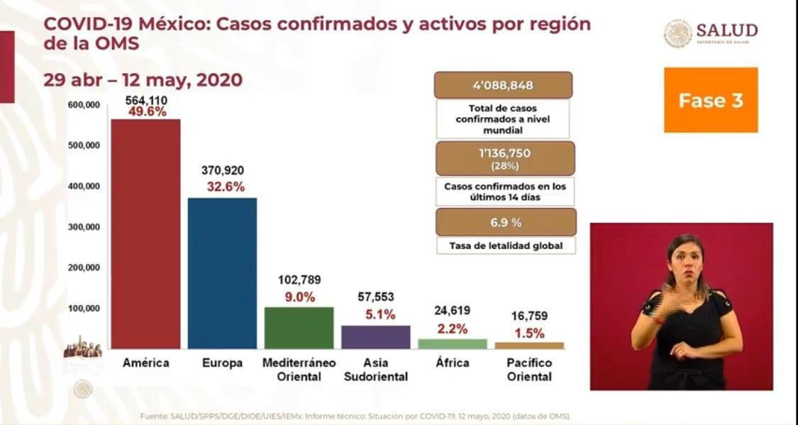  México:  - Total de casos confirmados: 38,324 (1,997 más que ayer).  - Total de personas sospechosas: 22,980 (1,989 más que ayer).  - Total de casos activos: 8,817 (529 más que ayer).  - Total de defunciones: 3,926 (353 más que ayer).  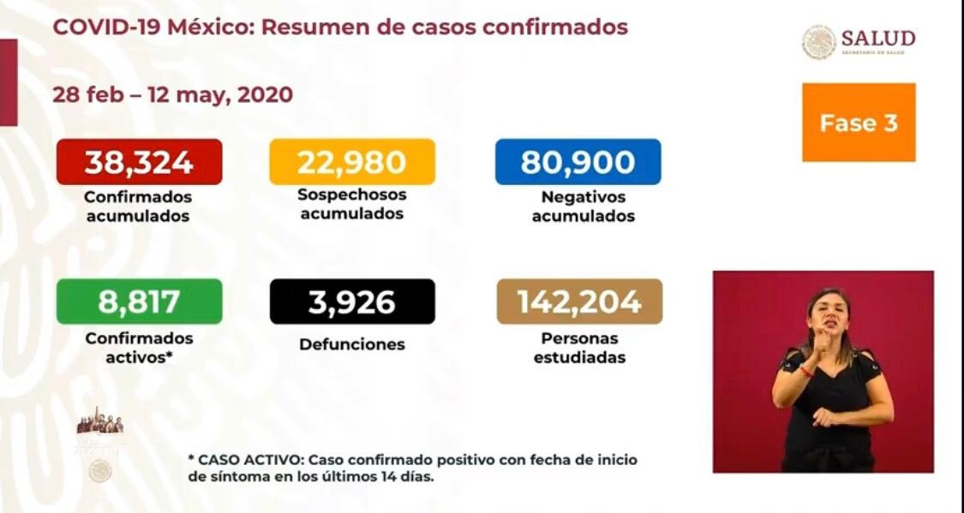  Ciudad de México:  - Casos confirmados acumulados 10,529 (246 + que ayer).  - Casos sospechosos 5,816.  - Defunciones: 937 (118 + que ayer).  Estamos en el día 51 a partir de que inició la Jornada Nacional de Sana Distancia.  Informó que existe una tasa de incidencia en el país de 6.89 por cada cien mil habitantes. En la Ciudad de México, esta tasa es de aproximadamente 24.06 por cada cien mil habitantes.  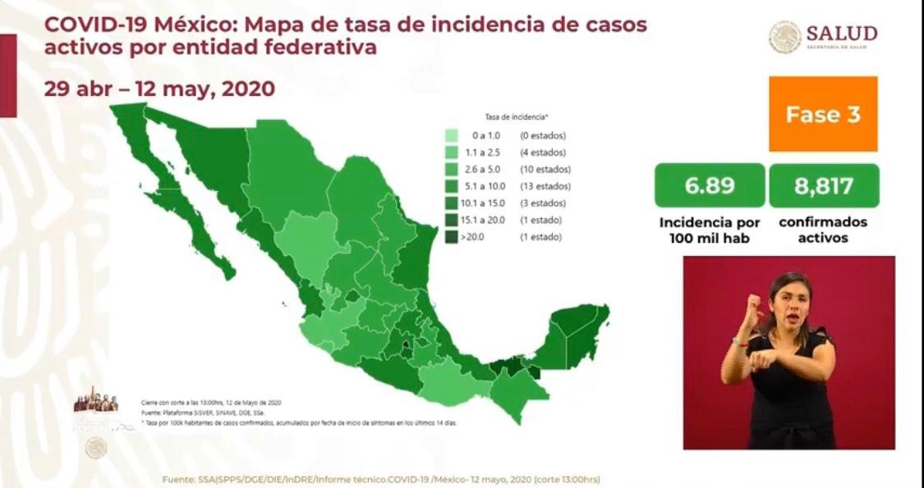  Existe aún una tendencia de aumento de casos.  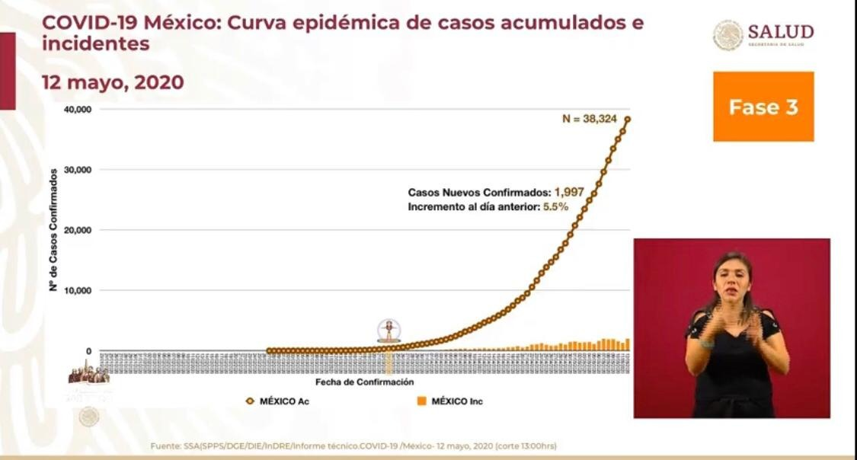  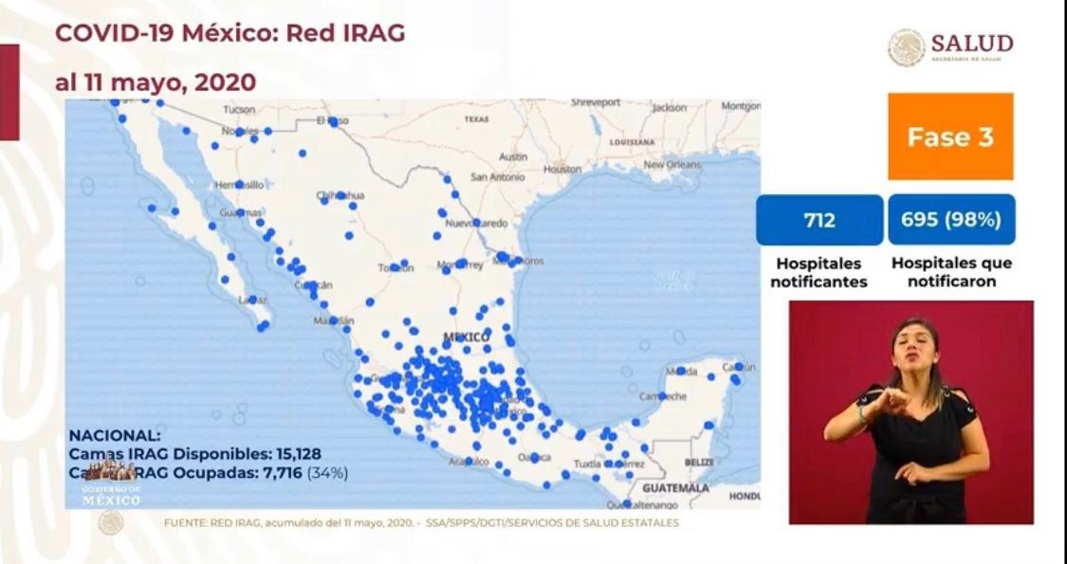  El Dr. Alomía indicó que, a nivel nacional existe un 26% de ocupación hospitalaria respecto de las camas disponibles para atender a pacientes graves por COVID19.  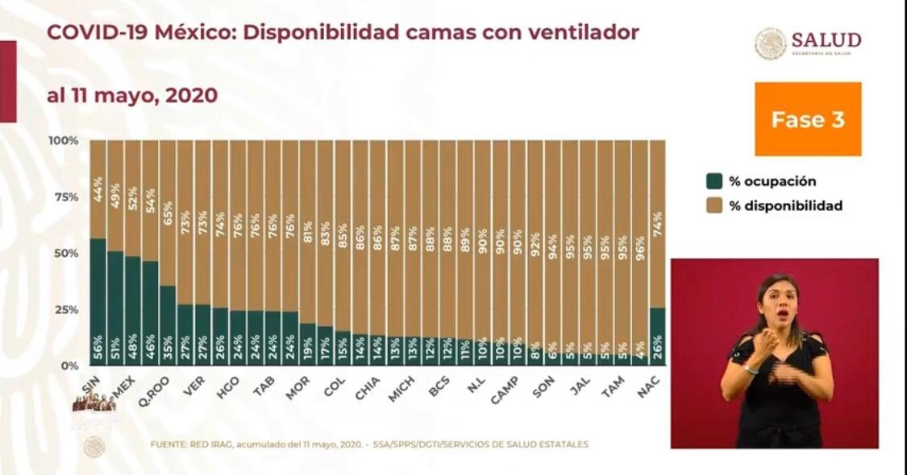  El porcentaje de camas ocupadas respecto de las disponible se ha disminuido para Ciudad de México, Sinaloa y Estado de México, debido a que se han agregado un número importante de camas con ventilador para mayor disponibilidad para atención de pacientes.  Informe de Movilidad.  El Dr. Fernando Cortés, presentó el informe señalan de movilidad, señalando que la meta es una disminución del 65% a nivel nacional en cada una de las entidades federativas.  Señaló que este informe se basa en reportes entregados por distintas aplicaciones como Google, Twitter y Facebook.  Presentó una serie de gráficas en las que se puede observar la disminución en la movilidad a nivel nacional.  Indicó que algunas entidades tienen un aumento en su movilidad, por lo que hizo un llamado a la población a #Quedarseencasa. Algunas de estas entidades son Aguascalientes, Querétaro, Durango y San Luis Potosí.  Señaló que la Ciudad de México mantiene la meta de disminución del 65%, con fluctuaciones muy poco previsibles, al igual que Nuevo León, Sinaloa, Yucatán y Quintana Roo.  Nayarit rebasa la meta del 65%.  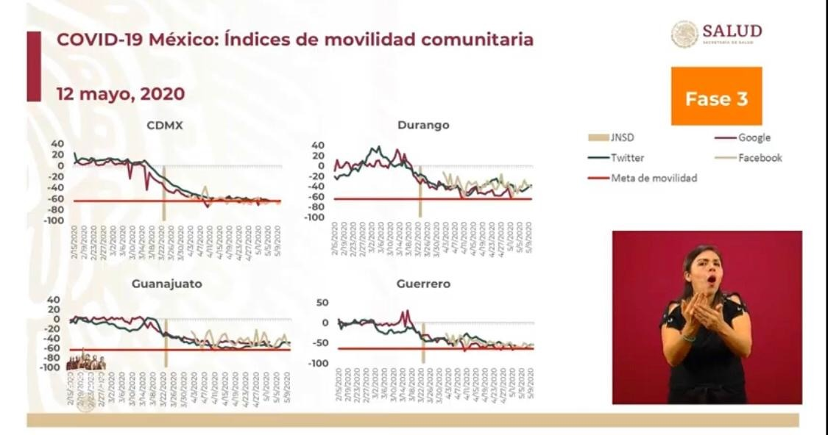  El Dr. Hugo López-Gatell envió una felicitación a todo el personal de enfermería del país, señalando que el día de hoy se celebra a nivel internacional de Enfermería, conmemorándose el 200 aniversario del natalicio de Florence Nightingale.  Por lo anterior se invitó a representantes de los tres niveles de especialidad del Instituto Mexicano del Seguro Social (IMSS), quienes hablaron de la importante labor que desarrolla el personal de enfermería. También hicieron un llamado a garantizar la integridad de dicho personal.
Anuncios destacados: | Acuerdos tomados por el Consejo de Salubridad General.  El día de hoy, el Consejo de Salubridad General, en su tercera reunión, aprobó cuatro acuerdos para el levantamiento progresivo de las medidas de contención frente al COVID19.  - Se incorporan a la lista de actividades esenciales la construcción, minería y fabricación de equipo de transporte.  - Se liberan restricciones para actividades escolares y laborales en municipios sin contagio que tengan vecindad con municipios también libres de contagio.  - Todas las empresas y establecimientos aplicarán medidas sanitarias de manera obligatoria en el entorno laboral, las cuales serán emitidas por la Secretaría de Salud, el IMSS y la Secretaría del Trabajo y Previsión Social.  - A partir del 1 de junio de 2020 la SS definirá un semáforo semanal para cada entidad federativa. Cada color permitirá ciertas actividades económicas, educativas y sociales con niveles de intensidad específicos.  El Dr. López Gatell señaló que el retorno de las actividades se hará de conformidad con la evolución de la pandemia en las distintas zonas del país. Destacó que el retorno a las actividades escolares se hará en las entidades donde sea posible sin que aumenten los riesgos de contagio, para las entidades donde esto no sea posible, aún no existe una fecha definida de retorno.
Participaron: | - Dr. Hugo López-Gatell Ramírez, Subsecretario de Prevención y Promoción de la Salud de la Secretaría de Salud.  - Dr. José Luis Alomía, Director General de Epidemiología de la Secretaría de Salud.  - Dr. Ricardo Cortés Alcalá, Director General de Promoción de la Salud.  - Mtra. Norma Patricia Torres López, Jefa de Enfermería en el Primer Nivel del IMSS  - Mtra. María Isabel López López , Jefa de Enfermería en el Tercer Nivel del IMSS  - Mtra. Sandra Guadalupe Moya Sánchez, Jefa de Enfermería en el Segundo Nivel del IMSS

